Laboratoire MAR
Linux Avancé
- Objectif
Ce laboratoire présente l'utilisation de commandes Linux avancées :
- téléchargement et gestion de fichiers d'archive (wget, tar, bzip2, gzip)
- recherche et édition de fichiers (find, grep, awk, sed)
- scripts Bash
- Prérequis
Ce laboratoire demande des connaissances de base de Linux, en particulier des commandes cd, ls, pwd, man, cp, rm, cat, echo. Ces connaissances peuvent être acquises dans le laboratoire Linux de base.
- Introduction
Le développement de systèmes embarqués Linux demande une bonne connaissance des commandes Linux. Une bonne maîtrise des commandes permet d'accélérer et d'automatiser une bonne partie du travail.
Les manipulations proposées peuvent être effectuées sur d’autres distributions que celle installée au laboratoire.
Linux comporte une interface graphique assez efficace, par contre il est très conseillé de bien maîtriser le mode console (ligne de commande / mode texte). Un fois l’habitude prise, vous verrez que vous ne pourrez plus vous en passer car vous gagnerez énormément en efficacité.
Tout ce que va être dit dans ce laboratoire est valable aussi bien dans un terminal mode texte (tty1-6) que dans les terminaux graphique (xterm, …).
Le but de ce laboratoire est comme nous l’avons dit, de se familiariser aux possibilités offertes par ce système (édition et manipulation de fichiers, création de scripts, compilation,…).
Avant de poser des questions aux assistants, pensez à trouver vous-même la réponse à vos problèmes à l’aide de la commande man par exemple ou avec l’option –help que les commandes UNIX utilisent d’habitudes comme aide rapide. De plus le web regorge de documentation à propos de Linux, l’étudiant curieux a largement de quoi assouvir son intérêt.
Attention !
Comme déjà dit les manipulations proposées peuvent être effectuées sur d’autres distributions que celle installée au laboratoire. MAIS il se peut que certaines commandes ne fonctionnent pas. Ceci est du au fait que vous n’avez pas assez de privilèges pour l’exécution. En cas de problèmes n’hésitez pas à demander de l’aide aux assistants.
- Comment commencer ?
Il y a deux manières de réaliser les différentes tâches de ce laboratoire. Avec la première, vous utilisez les machines du laboratoire. Avec la deuxième, vous installez une machine virtuelle sur votre propre ordinateur.

  - Sur les machines du laboratoire
Choisissez une des machines DELL de la salle B05 et démarrez le système. Les paramètres de login sont les suivants :
Login : labo
Password : labo
La machine est alors lancée et Linux démarre
  - Sur votre machine
Vous pouvez utiliser une machine virtuelle sur votre machine. Pour ce faire, il vous faut télécharger/installer un logiciel de virtualisation (virtualbox, vmware, autre), télécharger une distribution Linux (p.e. Ubuntu) et l’installer.

- Laboratoire
A ce stade il faut ouvrir une fenêtre de commande (Applications -> Accessories -> Terminal) et nous pouvons commencer.

  - Le Shell
Voici une liste des commandes les plus utilisées permettant des opérations sur des fichiers et répertoires. Vous avez déjà utilisé certaines de ces commandes lors du laboratoire de Linux de base :
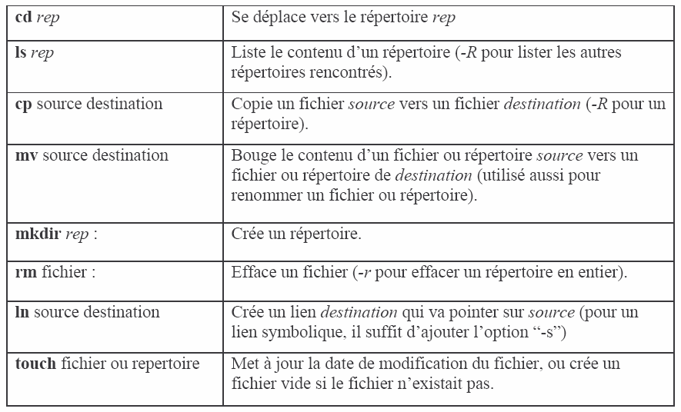
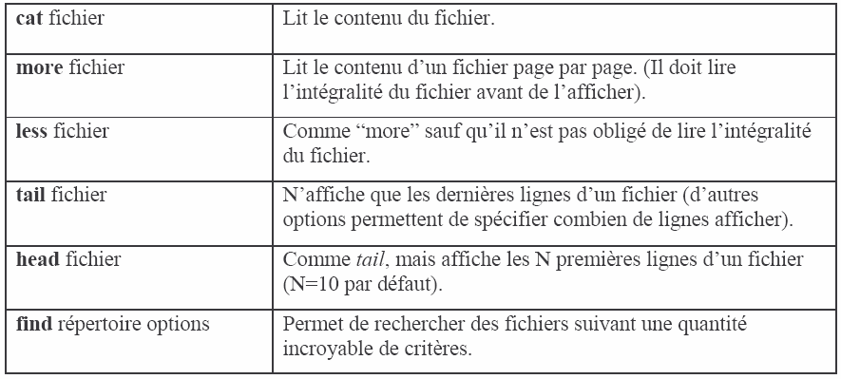
Il y en a bien d’autres, mais à ce stade, il n’est pas encore nécessaire de les voir. Nous les découvrirons par la suite.
Rappelons que les noms des fichiers sont case sensitive, c’est à dire qu’ils tiennent compte des majuscules et des minuscules. Le nom d’un fichier peut contenir jusqu’à 255 caractères.
Pour accéder à un fichier comportant des espaces dans son nom, deux méthodes sont à disposition :
- placer le nom du fichier entre guillemets
- utiliser des backslash avant les espaces (le caractère espace est considéré comme un caractère spécial)

Exercice
Exécuter les lignes suivantes et commenter les résultats :
- touch "ceci est un test.txt"
- ls ceci\ est\ un\ test.txt
Notons que les fichiers ou répertoires dont le nom commence par un point « . » sont cachés, c’est à dire qu’ils ne seront pas visibles avec la commande ls. Si on veut lister les fichiers cachés, il suffit de passer l’argument –a à ls.
Question
Que font les lignes suivantes ? Commentez.
- touch ".ceci est un test.txt"
- ls
- ls –a
  - Téléchargement et gestion d'archives
Pour la compilation et/ou l'installation d'un logiciel il est souvent nécessaire de télécharger le programme ou le code source depuis Internet. Il est bien sûr possible d'utiliser un navigateur pour cela, mais ceci ne permet pas d'automatisation par un script.
La commande wget télécharge un fichier via http ou ftp depuis une adresse donnée.
Exemple:
wget http://ftp.linux.org.uk/pub/linux/linux-2.6/ChangeLog-2.6.0
Souvent les fichiers sont compressés avec les outils bzip2 (suffixe « .bz2 ») ou gzip (suffixe « .gz »). Pour les décompresser, utiliser les commandes:
bunzip2 fichier.bz2
ou
gunzip fichier.gz
Exercice
Aller dans le répertoire tmp.
Télécharger le noyau (kernel) Linux version 2.6.13.3 depuis le miroir http://ftp.linux.org.uk/pub/linux/linux-2.6/ .
Décompresser et extraire le code source du noyau.
Quelles sont les commandes à taper (vous aurez certainement besoin de certaines commandes apprises lors du laboratoire linux de base) ?
  - La commande grep (avancé)
La commande grep permet de chercher dans le contenu de fichiers. L'utilisation la plus simple est :
grep string liste_de_fichiers
Cette commande affiche toutes les lignes des fichiers qui contiennent la chaîne de caractères string.
Exemple: trouver le mot linux dans les fichiers /etc/*:
grep linux /etc/*
Par défaut, grep ne cherche que dans les fichiers de la liste donnée. Pour chercher dans toute une arborescence, on peut utiliser l'option « -R » pour « récursif » :
grep -R linux /etc
La puissance de la commande grep vient du fait qu'on peut utiliser des expressions régulières dans la chaîne de caractères recherchée.
Les caractères joker les plus souvent utilisés sont:
- * correspond à aucun ou plusieurs caractères
- ? correspond à un caractère
- [a-Z] correspond à un ensemble de caractères
- [^a-Z] correspond à tous les caractères sauf ceux de cet ensemble
Les commandes grep et find peuvent être combinées pour chercher des expressions régulières dans un ensemble de fichiers:
grep "linu[sxz]" $(find /usr -name “*.txt”)
Les parenthèses $(...) évaluent une commande. Dans notre cas, le résultat de cette évaluation est la liste de tous les fichiers *.txt dans /usr. Cette liste de fichiers est ensuite cherchée par grep afin de trouver les strings linus, linux ou linuz.
Exercice
Aller dans le répertoire du code source Linux du noyau 2.6.13.3.
Quelle est la commande qui permet de trouver le string USB dans tous les fichiers *.txt dans ce répertoire et dans ses sous-répertoires ?
  - le shell et les caractères jokers
Le shell Bash est capable d’interpréter les caractères jokers
Question
Que font les lignes suivantes ? Commentez.
- ls /*t?/
- ls -l /pr*c/s?s/n?t/ipv4/co*/*/forwarding
- ls /[d-e]?[^v]/../home/../ (le .. indique le répertoire père)
  - Top
La commande top, à différence de la commande ps que vous avez étudiée précédemment, permet de lister les processus, mais elle donne aussi d’autres informations comme la charge du système, …
Question
- Exécuter la commande top et commenter les résultats.
- Que fait l’option –d 1 ?

  - Vi (optionnel, vous pouvez utiliser nano)
Nous allons voir maintenant l'utilisation de l'éditeur de texte vi. Il existe sous Linux de nombreux autres éditeurs, partant de ed pour le plus simpliste à jed ou emacs. Alors pourquoi vi ? La réponse est simple, c'est un éditeur que vous retrouverez sur 99,99% des systèmes Unix. La plupart des serveurs Linux passent par l'édition de fichiers. Il est donc essentiel de maîtriser l'utilisation de vi pour être en mesure d'agir sur n'importe quel système Unix, Linux compris.
Vi possède deux modes de fonctionnement, contrairement aux éditeurs wysiwyg (what you see is what you get). Une fois lancé votre futur éditeur préféré (vi) vous vous trouvez en mode commande et vous pouvez ainsi ouvrir un nouveau fichier, quitter, effacer une ligne, vous déplacer dans le texte, copier, coller,… Cependant vous ne pouvez pas écrire ! Pour ce faire, il faut passer en mode insertion.
Une fois que vous avez terminé d'écrire, ne pas oublier d’appuyer sur la touche ESQ pour revenir en mode commande.
Mode insertion
Les caractères tapés s'insèrent dans le texte du fichier édité. Un jeu réduit de commandes est disponible par l'intermédiaire de caractères de contrôle.
Ce mode se termine en tapant <ESC>.
Mode commande
Les caractères tapés sont considérés comme des commandes d'édition de texte. Attention : Les commandes sont case sensitive.
En annexe vous trouverez un aide-mémoire des commandes de vi. Vous pouvez l’utiliser comme référence dans le cas de ce laboratoire.
  - Sed et Awk
Maintenant on va passer en revue deux éditeurs de texte streaming. Ces commandes sont sed et awk. Sed permet par exemple de remplacer ou effacer du texte dans un flux. Pour mieux comprendre, exécuter la ligne suivante. Pour plus de détails référez vous au manuel de sed.
echo "This is windows not Windows" | sed s/”windows”/”Linux”/g
Awk permet de reformater du texte (et d’un stream), par exemple :
echo "This is windows not Windows" | awk –F" " ‘{print $4}’
Question
Quel est le résultat des commandes ?
Pour plus de détails référez vous au manuels de sed et awk ou gawk.

- Programmation Bash
Bash est l'interpréteur de commandes par défaut des systèmes Linux. C'est l'interpréteur qui vous permet de taper une commande, trouve l'exécutable correspondant et affiche le résultat de la commande. Mais Bash permet aussi la programmation de scripts, qui sont très utiles pour automatiser des tâches.
Nous présentons ici brièvement les commandes essentielles de Bash. Plus d'informations sont disponibles dans la page man de Bash.
  - Définition et utilisation d'une variable
toto=“Test” # Sans espaces ! Les guillemets ne sont pas nécessaires
echo $toto
Une variable normale n'est pas visible pour les commandes exécutées depuis un script. Afin de la rendre visible, il faut l'exporter (définir une variable d'environnement) :
toto=“Test”
export toto
Les variables d'environnement peuvent être affichées avec la commande env :
env
  - Boucles « for »
La syntaxe d'une boucle for est:
for variable in liste_d_éléments; do commandes; done
Typiquement, la liste des éléments sont des fichiers ou des répertoires. Les commandes sont séparées par des points-virgules ou par des retours chariot.
Exemple :
for r in /usr /home /var; do echo Répertoire $r; ls -l $r ; done
Que fait la ligne précédente ?
  - Structure de contrôle « if »
La syntaxe d'un bloc if est:
if [[ condition ]]; then commandes; else commandes; fi

Les conditions les plus importantes sont :

Test | Vrai si | Exemple
-n variable | La variable a une longueur>0 | -n $toto
-z variable | La variable a une longueur=0 | -z $toto
-d nom | Un répertoire avec ce nom existe. | -d /usr/bin
-f nom | Un fichier avec ce nom existe | -f /etc/passwd
num1 -eq num2 | Num1 et num2 sont des entiers et sont égaux | $toto -eq 1
num1 -neq num2 | Contraire de -eq | $toto -neq 1
string1 = string2 | String1 et string2 sont égaux (comme chaîne de caractères) | $toto = Hello
string1 != string2 | Contraire de = | $toto != Hello
num1 -lt num2 | num1 < num2 | $toto -lt 3
num1 -gt num2 | num1 > num2 | $toto -gt 3
num1 -le num2 | Num1 <= num2 | $toto -le 3
num1 -ge num2 | Num1 >= num2 | $toto -ge 3

Plusieurs conditions peuvent être combinées avec les opérations « && » (ET logique) et « || » (OU logique). L'opérateur de négation est « ! ».
Exemple :
if [[ -d /usr/ ]]; then echo Existe; ls -l /usr/; else echo Pas trouvé ; fi
Que fait la ligne précédente ?
  - Chaînage de commandes
La flexibilité de la programmation Bash vient du fait que les commandes peuvent être chaînes pour effectuer des opérations complexes.
Chaînage séquentiel
Les commandes sont exécutées de manière séquentielle.
Commande1 ; commande2
Chaînage conditionnel
Exécuter la commande 2 seulement quand la commande 1 a réussi :
Commande1 && commande2
Exécuter la commande 2 uniquement quand la commande 1 a échue :
Commande1 || commande2

Chaînage avec tube (pipe)
Le résultat de la commande 1 est envoyé comme entrée de la commande 2 :
Commande1 | commande2
Exemple: liste récursive de tous les répertoires, page par page (avec la commande less):
ls -R / | less
Chaînage par arguments
Les résultats d'une commande peuvent être utilisés comme arguments d'une autre commande. Comme déjà vu plus haut, les parenthèses « $(...) » évaluent une commande comme argument d'une autre commande. Ceci est différent du chaînage avec tube. A titre d'exemple, la commande
find /home -name “*.txt” | grep tutorial
cherche le mot tutorial dans le résultat de la commande find, donc dans les noms de fichiers trouvés par find. La commande
grep tutorial $(find /home -name “*.txt”)
par contre interprète le résultat de la commande find comme une liste de fichiers et cherche dans le contenu de ces fichiers.

  - Exercice
Ecrivez un script bash qui fait le suivant:
- Définir une variable qui contient la version du noyau à télécharger.
- Aller dans le répertoire /home/user/MAR-2005/tmp.
- Tester si le noyau a déjà été téléchargé.
- Si oui, effacer l'archive et le répertoire
- Télécharger le noyau avec wget
- Décompresser et extraire le noyau.
- Compter le nombre de fichiers « *.c », avec la commande find et la commande wc (voir page man). Il faut utiliser un chaînage avec tube.
- Compter le nombre total de lignes de tous les fichiers « *.c ». De nouveau il faut utiliser les commandes find et wc, mais cette fois-ci avec un chaînage par argument.
- Imprimer le résultat comme suivant:
Nombre de fichiers *.c: xxxxxx
Nombre total de lignes de code: xxxxxxxxx

Script :
Output du Script :

Dans votre script vous devez utiliser des pipes (|) et des variables. Les commandes suivantes affectent une variable et l’affichent :
MyVar=$(Commande1 | Commande2 | Commande_n)
echo "Voici ma variable $MyVar"

  - Exercice
Vous devez créer un script à l’aide de l’éditeur vi.
Ce script devra afficher :
- Le numéro de la version du noyau
- la vitesse du processeur en MHz
- la taille totale de la mémoire
- le nombre de processus total
Le format d’affichage sera le suivant :
Version du noyau : 2.0.7
Vitesse du proc : 1725.127 MHz
Taille Tot Mem : 516616 kB
Nombre de procs : 61
Script :
Output du Script :
Aide
Vous trouverez certaines informations dans les fichiers suivants (utiliser par exemple cat) :
- /proc/version
- /proc/cpuinfo
- /proc/meminfo
Ces fichiers sont virtuels, leur taille est donc nulle. Ce sont des points de contact avec le noyau ; les informations qu’on y retrouve sont données par le kernel. Vous trouverez d’autres informations avec les commandes :
- top
- awk
Dans votre script vous devez utiliser des pipes (|) et des variables. Les commandes suivantes affectent une variable et l’affichent :
MyVar=$(Commande1 | Commande2 | Commande_n)
echo "Voici ma variable $MyVar"

  - Liste des chemins des exécutables
La variable d'environnement PATH contient la liste des répertoires où Bash cherche les exécutables. Ainsi, quand vous tapez la commande ls, Bash trouve l'exécutable /bin/ls.
On peut afficher la liste en imprimant la variable PATH :
echo $PATH
Lorsqu'on crée un script dans son répertoire personnel, ce répertoire ne fait normalement pas partie de la liste PATH. Dans ce cas, il faut spécifier le chemin vers l'exécutable, par exemple :
/home/labo/tmp/mon-script
Si on se trouve déjà dans ce répertoire, on peut utiliser la forme :
./mon-script
Le point signifie le répertoire actuel dans Linux, donc cette commande indique à Bash où il peut trouver l'exécutable.
Lorsqu'on installe des logiciels dans un répertoire non standard, comme p.ex. le script mon-script dans /home/labo/tools/bin, on aimerait éviter de toujours devoir taper le chemin complet. Dans ce cas, il suffit d'ajouter ce répertoire à la variable PATH. Quand Bash démarre (lorsqu'un nouveau terminal est ouvert), il lit et exécute le fichier .bashrc dans le répertoire personnel de l'utilisateur. Une variable qui est définie et exportée dans ce fichier est alors utilisable sur tous les terminaux.

